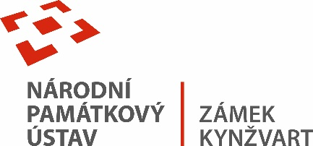
2. září 2022
TISKOVÁ ZPRÁVA

Zámek Kynžvart zapůjčí městu Chebu Hussovu kroniku

K jubilejnímu výročí 700 let od zástavy Chebska Království českému zapůjčí správa zámku Kynžvart mimořádně 2. díl vzácného svazku originální Hussovy kroniky.

Od 4. do 11. září v Chebu proběhnou „Oslavy 700. výročí zástavy Chebska českému králi Janu Lucemburskému“. Součástí bohatého programu bude i zpřístupnění originálů dvou chebských kronik od Johanna Thomase Funka z roku 1743 a Karla Hussa z roku 1797.

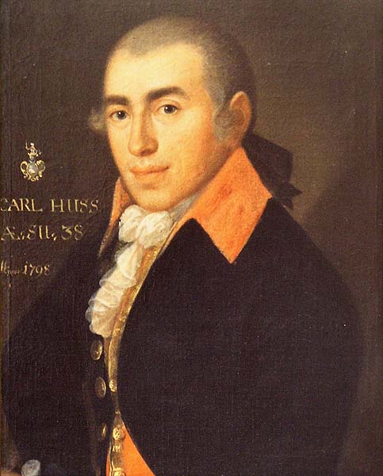 Druhý díl z čtyřdílné originální Hussovy kroniky zapůjčí ze svých sbírek zcela mimořádně správa zámku Kynžvart a to pouze na jeden den. V sobotu 10. září od 9:00 do 17:00 hodin budou obě zmíněné kroniky prezentovány v turistickém infocentru města Chebu ve speciální vitríně, z důvodu ochrany proti klimatickým a dalším vnějším nepříznivým vlivům. Vzácné knihy představí bývalý kastelán státního zámku Kynžvart PhDr. Miloš Říha.

Při této příležitosti správa zámku Kynžvart zpřístupní návštěvníkům i první díl chebské kroniky Karla Hussa, který nebyl pouze obyčejným mistrem popravčím, ale i velice vzdělaným a sečtělým mužem, významným regionálním sběratelem a badatelem. Kromě chebské kroniky, která vznikla mezi lety 1797 a 1809 sepsal za svůj život i několik rukopisů. Provozoval muzeum v katovně, která se nacházela pod chebským hradem.

Posledních deset let strávil Karel Huss na Kynžvartském zámku a vzácné sbírky jeho nejstaršího muzea se od roku 1828 staly základem kynžvartského zámeckého muzea a kabinetu kuriozit a spolu se všemi Hussovými rukopisy jsou na zámku Kynžvart dodnes.

Při návštěvě kynžvartského zámku tak budete moci od soboty 10. září do neděle 2. září zcela výjimečně nahlédnout i do prvního dílu vzácné Hussovy kroniky a to při prohlídce okruhu „Muzea a kabinetu kuriozit“

Těšíme se na Vaši návštěvu.

Zámek Kynžvart patří mezi nejvýznamnější památky ve správě Národního památkového ústavu. Památkový areál patří se svými 245 hektary mezi největší v České republice. Je držitelem ceny Europa Nostra. Nesmírně cenné jsou dochované sbírky po šlechtických majitelích. Nejznámějším představitelem je kníže Klement Václav Lothar Metternich-Winneburg, kancléř císařů Františka I. a Ferdinanda I. Kancléř na zámku založil jedno z prvních muzeí v Evropě. Dodnes na zámku můžeme obdivovat cenná umělecká díla Antonia Canovy, Bernarda Strigela, kolekce antických mincí, daguerrotypií, grafik a zbraní. Na zámku se nachází třetí největší egyptologická sbírka v České republice. Významná je v evropském kontextu kynžvartská knihovna se sbírkou rukopisů (nejstarší dílo je z 8. století). Oblíbeným cílem návštěvníků je i kabinet kurionzit. Součástí sbírek je movitá národní kulturní památka Kynžvartská daguerrotypie, která je zapsána mezi movité památky UNESCO do registru Paměť světa.

Bc. Štefan Brštiak, referent pro styk s veřejností zámku Kynžvart, tel.: 773 776 631, e-mail: brstiak.stefan@npu.cz
Více informací o zámku a jeho provozu: www.zamek-kynzvart.cz

